5 Cookie的路径
Cookie还有一个path属性，可以通过Cookie#setPath(String)方法来设置。你可以使用HttpWatch查看响应中的Set-Cookie中是否存在路径。下面是通过FireFox查看Cookie信息。
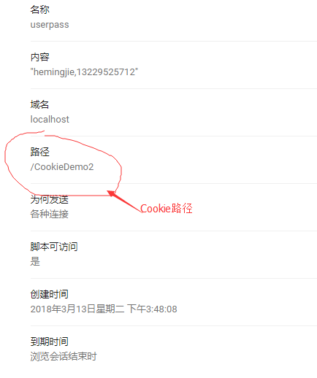

也就是说，就算你不设置Cookie的path，Cookie也是有路径的。这个路径就是请求的路径。
到现在我们还没说过Cookie的path有什么用，现在我们来聊聊path的作用。首先声明一点，path不是指Cookie在客户端存放的路径！！！不同的浏览器存放Cookie的路径是不同的！！！你不能通过Cookie的path来指定Cookie文件的存放路径！！！
那么Cookie的path是干什么的呢？假设你的浏览器当前已经有了两个Cookie：
lc1：name=id; value=itcast; path=/day07_03/；
lc2：name=name; value=qdmmy6; path=/day07_03/servlet/。
当访问http://localhost/day07_03/*时，请求头中会包含c1，而不会包含c2。
当访问http://localhost/day07_03/servlet/*时，请求头中会包含c1和c2。
也就是说，在访问子路径时，会包含其父路径的Cookie，而在访问父路径时，不包含子路径的Cookie。
理解:也就是访问路径如果前面包含Cookie的path那么都带上设置有该路径的Cookie，不包含就不带上;

如果你想在BServlet中设置的Cookie，在客户端访问AServlet时也包含在请求头中，那么就需要设置BServlet中的Cookie的path：
lc2.setPath(“/day07_03/”)：硬编码；
c2.setPath(request.getContextpath() + “/”)：活编码。

这样就可以设置Cookie的路径，保存在访问AServlet时，也会包含BServlet中添加的Cookie。
Cookie的SetPath设置cookie的路径，这个路径直接决定服务器的请求是否会从浏览器中加载某些cookie。
首先默认情况如果不设置cookie的path，默认是 /项目名称/当前路径的上一层地址如：请求路径：/cookie_demo/servlet/login， cookie的路径：/cookie_demo/servlet
如果我们设置path，如果当前访问的路径包含了cookie的路径e路径基础上要比cookie的范围小）cookie就会加载到request对象之中。（当前访问路径在cooki

